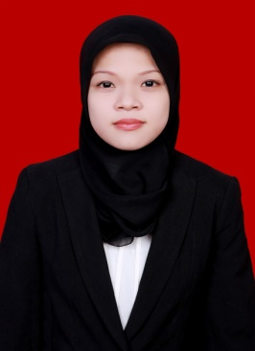
DAFTAR RIWAYAT HIDUP
Nurhidayah Lim, Lahir di Makassar pada tanggal 4 juli 1992. Merupakan anak pertama dari empat bersaudara, dari pasangan Abdullah Lim dan Dira. Penulis memulai jenjang pendidikan di Taman Kanak-Kanak bara-baraya maccini raya di Makassar dan tamat pada tahun 1999. Selanjutnya melanjutkan pendidikan di Madrasah ibtidayah ddi sadar di Kec. Bone-Bone Kab. Luwu Utara dan tamat pada tahun 2004. Selanjutnya melanjutkan pendidikan di SMP Negeri I Bone-Bone di Kec.Bone-Bone Kab. Luwu Utara dan tamat pada tahun 2007. Dan kemudian melanjutkan pendidikan di SMA Negeri I Bone-Bone di Kec.Bone-Bone Kab.Luwu Utara dan tamat pada tahun 2010. Atas ridho Allah SWT dan doa restu kedua orang tua sehingga pada tahun 2010, penulis melanjutkan pendidikan di Universitas Negeri Makassar, Fakultas Ilmu Pendidikan, Jurusan Administrasi Pendidikan.

